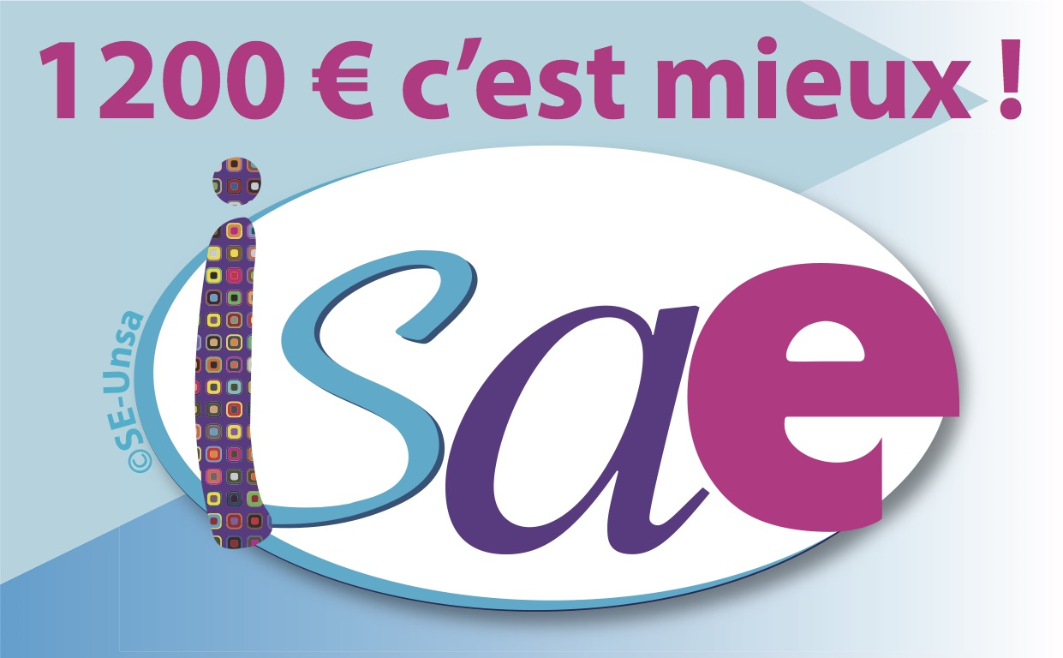
Revaloriser l’ISAE

Grâce à la pétition lancée par le SE-Unsa en septembre 2011 qui a recueilli près
de 35 000 signatures, l’Indemnité de suivi et d’accompagnement des élèves (Isae) a été créée.

Son actuel montant annuel de 400 € est encore loin de celui de l’Isoe du 2nd degré.
Pourtant, les enseignants des écoles exercent les mêmes missions d’évaluations, de rencontres avec les familles, de réunions d’équipe éducative, de mise en place de Ppre, de projets personnalisés de scolarisation des élèves handicapés, d’orientation en Segpa…

En novembre 2014, suite à une nouvelle interpellation du SE-Unsa, la Ministre a répondu qu’il y aurait une évolution positive de l’Isae.
Après les écrits, les actes ! En syndicat utile, le SE-Unsa poursuit sa campagne visant à la mise à niveau de l’Isae avec l’Isoe.

Les enseignants des écoles demandent l’égalité de traitement et exigent la reconnaissance de leur travail.
Mêmes élèves, même suivi, même indemnité !

Avec le SE-Unsa, je demande la revalorisation du montant de l’Isae.

École : …………………………………….…… Ville : …….…….……………………………..…

Nom Prénom | Fonction | Adresse mail | Signature

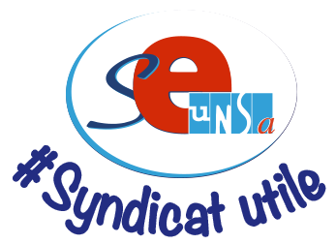
À renvoyer à : SECTION SE-UNSA DE LA SOMME – 4 RUE PAUL SAUTAI – 80000 AMIENS

Ou par mél à : 80@se-unsa.org

